# **Gestion Catalogue de jeux de société**

# **4h**

# **ADC POTACZALA**

Vous faites partie d’un panel de programmeurs chargé de développer un gestionnaire de jeux de société.



En effet, la société Philibertnet © souhaite moderniser son site internet pour le rendre accessible à tous sur de multiple plateforme.

Pour cela, une preuve de concept (PoC) est demandée par celle-ci.

## Règles de base :

* Le code devra être entièrement documenté.
* Vous devez découper correctement votre code et interfacer les couches.
* Mettre en œuvre toutes les bonnes pratiques données en cours.
* Toutes les erreurs devront être remontées jusqu’à la vue.

## Objectifs :

Le but du PoC est donc de gérer un stock de jeu de société.

Notre analyste vous a fourni le diagramme de classe :

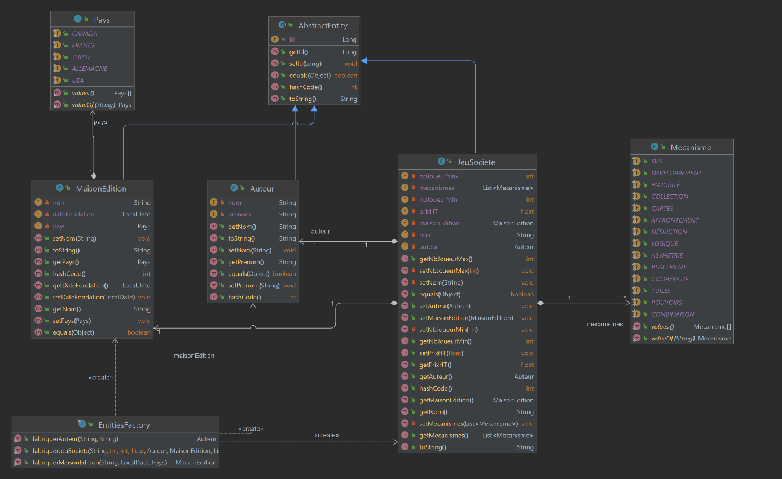

## Contraintes Métiers :

Pour les Jeux de société :

* L’identité est basée sur le nom.
* Certain jeux de société peuvent se jouer seul.
* Le prix minimum d’un jeu de société est de 8€.
* Les mécanismes sont fixés à la création du jeu.

Pour les Auteurs :

* L’identité est basée sur le nom et le prénom.

Pour les Maisons d’édition :

* L’identité est basée sur le nom, la date de création et le pays.

Les façades vue et métier vous sont fournies :

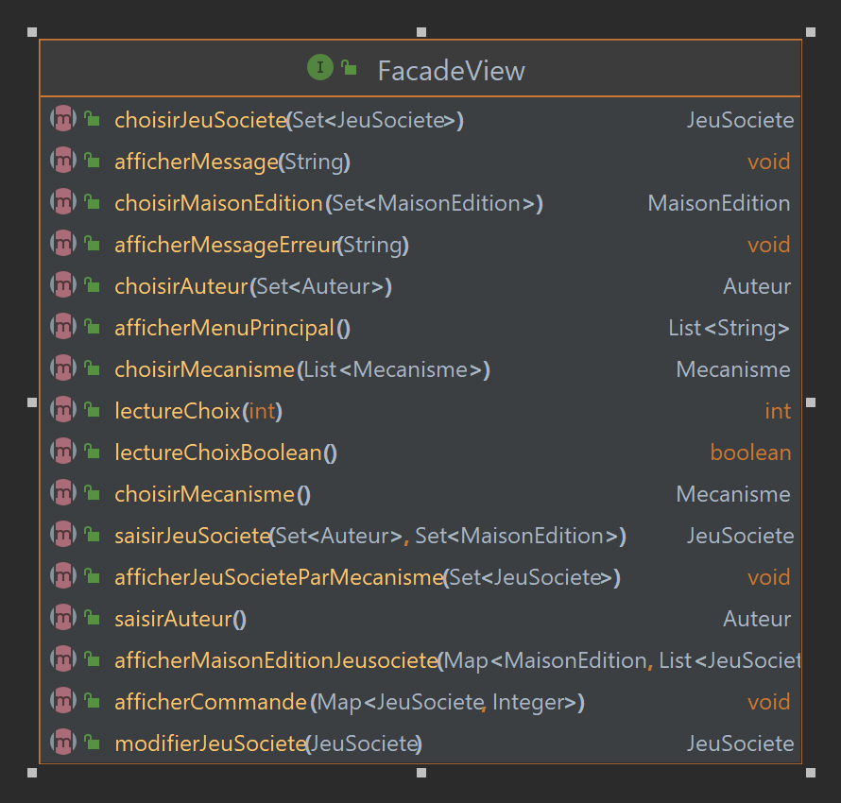

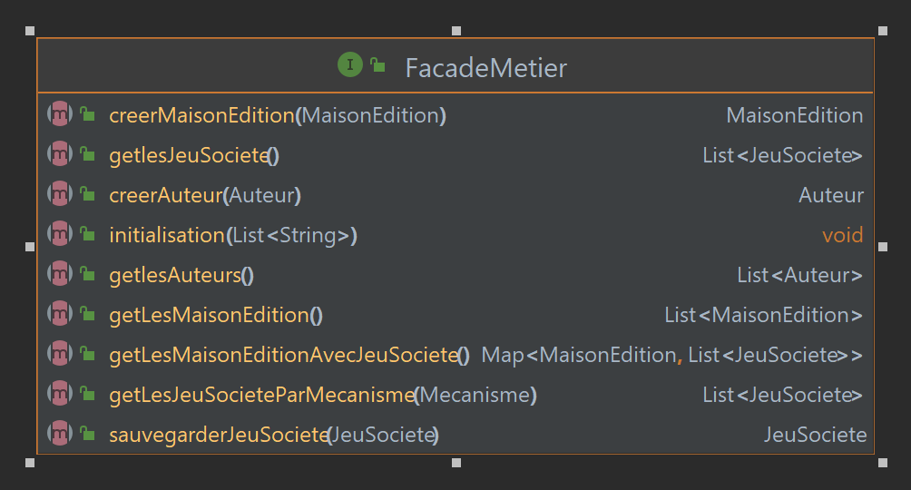

**Vous allez donc proposer un logiciel qui va :**

1. **Initialiser le catalogue avec la méthode fournie**

Le but étant de charger une liste de jeux de société fournie.

1. **Ajouter un jeu de société**

Il vous faudra d’abord saisir les informations propres à chaque jeu, puis sélectionner son auteur, une maison d’édition et enfin ajouter les mécanismes.

1. **Modifier le prix d’un jeu de société**

En choisissant un jeu de société dans une liste triée par Auteur, vous allez devoir mettre à jour son prix.

Attention à toujours respecter les règles métier.

1. **Ajouter un auteur**

Saisir les informations d’un auteur puis sauvegarder.

1. **Ajouter une maison d’édition**

Saisir les informations d’une maison d’édition puis sauvegarder.

1. **Afficher les jeux de société par mécanisme**

Afficher les jeux de société en choisissant un mécanisme de jeu et en les triant par un ordre naturel.

Un affichage, pour chaque jeu, formater de la façon suivante est demandé :

Nom : leNomJeu

Nombre de Joueurs : min – max

Maison d’Edition : maisonEditionJeu

Auteur : auteurJeu

1. **Afficher les maisons d’édition avec leurs jeux de société**

Il vous faudra afficher de la façon suivante toutes les maisons d’édition avec leurs jeux de société :

* - nomMaisonEdition :
  + + nomJeu1
  + + nomJeu2

1. **Créer une commande et calculer le coût**

Demander l’ajout à un « panier » de jeux de société. Puis afficher la facture détaillée :

**/!\ Attention au calcul /!\**

Jeu société : nomJeu, Quantité : nbJeu, Calcul du Prix : calculPrixPourLaligne, Prix : prix

Total : totalDelaSommeDuPanier

Toutes les méthodes des façades permettent de réaliser le test.

Il vous est autorisé et même préconisé de factoriser au mieux le code.

Les classes « Outils » seront à mettre dans un package commons des parties concernées, bien sûr celles-ci seront commentées comme le reste de votre code.

**Les Meeples vous remercie, bonne chance !**

